บทที่ ๕ จดหมายเวียน
จดหมายเวียน

ทำจดหมายเวียนโดยใช้สเปรดชีต Excel
นำไปใช้กับ: Word 2016 Word 2013 Word 2010
สิ่งสำคัญ: บทความนี้เป็นการแปลด้วยเครื่อง โปรดดู ข้อจำกัดความรับผิดชอบ โปรดดูบทความฉบับภาษาอังกฤษ ที่นี่ เพื่อใช้อ้างอิง
จดหมายเวียนจะใช้ในการสร้างหลายเอกสารในครั้งเดียว เอกสารเหล่านี้มีเค้าโครงเหมือน จัดรูปแบบ ข้อความ และกราฟิก เฉพาะเฉพาะส่วนของเอกสารแต่ละรายการแตกต่างกัน และจะเป็นแบบส่วนตัว เอกสารดังกล่าวWord สามารถสร้าง ด้วยจดหมายเวียนได้แก่จำนวนมากป้ายชื่ออักษรซองจดหมายและอีเมลที่ มีสามเอกสารเกี่ยวข้องในกระบวนการจดหมายเวียน:
- เอกสารหลักของคุณ
- แหล่งข้อมูลของคุณ
- เอกสารของคุณที่ผสาน
คุณสามารถเรียนรู้เพิ่มเติมเกี่ยวกับวิธีการใช้ excel ข้อมูลสำหรับจดหมายเวียนในวิดีโอต่อไปนี้ที่เป็นส่วนหนึ่งของหลักสูตรการฝึกอบรม -ทำจดหมายเวียนไปยังระดับถัดไป

ขั้นตอนที่ 1: เตรียมข้อมูลในExcel สำหรับจดหมายเวียน
ขั้นตอนที่สำคัญที่สุดในกระบวนการจดหมายเวียนคือการ ตั้งค่า และเตรียมข้อมูลของคุณ คุณจะใช้สเปรดชีตของคุณExcel เป็นแหล่งข้อมูลสำหรับรายชื่อผู้รับ
ต่อไปนี้เป็นเคล็ดลับเมื่อต้องการเตรียมข้อมูลของคุณสำหรับจดหมายเวียน แน่ใจ:
- ชื่อคอลัมน์ในสเปรดชีตของคุณตรงกับชื่อเขตข้อมูลที่คุณต้องการแทรกในจดหมายเวียนของคุณ ตัวอย่างเช่น ที่อยู่ผู้อ่านด้วยชื่อของพวกเขาในเอกสารของคุณ คุณจะต้องแยกคอลัมน์สำหรับชื่อ และนามสกุล
- ข้อมูลทั้งหมดที่ต้องผสานอยู่ในแผ่นงานแรกของกระดาษคำนวณของคุณ
- รายการข้อมูล กับเปอร์เซ็นต์ สกุลเงิน รหัสไปรษณีย์ถูกจัดรูปแบบได้อย่างถูกต้องในกระดาษคำนวณเพื่อให้Word สามารถอ่านค่าอย่างถูกต้อง
- สเปรดชีExcel ที่จะใช้ในจดหมายเวียนจะถูกเก็บไว้บนเครื่องคอมพิวเตอร์ของคุณ
- การเปลี่ยนแปลงหรือเพิ่มเติมสเปรดชีตของคุณเสร็จสมบูรณ์ก่อนที่คุณได้เชื่อมต่อกับเอกสารจดหมายเวียนของคุณในWord
หมายเหตุ: คุณสามารถนำเข้าข้อมูลจากสเปรดชีตของคุณExcel ด้วยการนำเข้าข้อมูลจากค่าคั่นด้วยเครื่องหมายจุลภาค (.csv) หรือไฟล์ข้อความ (.txt) และใช้ตัวช่วยสร้างการนำเข้าข้อความเพื่อสร้างกระดาษคำนวณใหม่
สำหรับข้อมูลเพิ่มเติม ดูเตรียมแหล่งข้อมูลของ Excel สำหรับจดหมายเวียนใน Word

ขั้นตอนที่ 2: เริ่มจดหมายเวียน
- ในWord เลือกไฟล์ >ใหม่ >เอกสารเปล่า
- บนแท็บการส่งจดหมาย ในกลุ่มเริ่มจดหมายเวียน เลือกเริ่มจดหมายเวียน นั้นแล้ว เลือกชนิดของการผสานที่คุณต้องการเรียกใช้
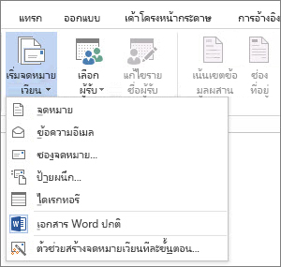
- เลือกเลือกผู้รับ >ใช้รายการที่มีอยู่
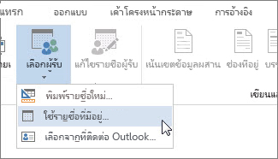
- เรียกดูสเปรดชีตของคุณExcel นั้นแล้ว เลือกเปิด
- ถ้าWord พร้อมท์ให้คุณ เลือกSheet1$ >ตกลง
หมายเหตุ: ตอนนี้ สเปรดชีExcel ถูกเชื่อมต่อกับเอกสารจดหมายเวียนที่คุณสร้างในWord
แก้ไขรายชื่อผู้รับของคุณ
คุณสามารถจำกัดผู้รับจดหมายของคุณ
- เลือก แก้ไขรายชื่อผู้รับ
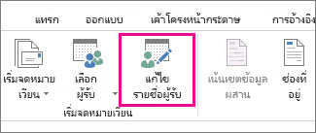
- ในกล่องโต้ตอบผู้รับจดหมายเวียน ล้างกล่องกาเครื่องหมายที่อยู่ถัดจากชื่อของบุคคลใด ๆ ที่คุณไม่ต้องการรับส่งจดหมายของคุณ
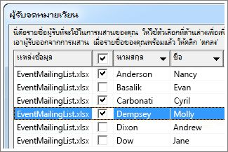
หมายเหตุ: คุณยังสามารถเรียงลำดับ หรือกรองรายการเพื่อทำให้ง่ายต่อการค้นหาชื่อและที่อยู่ สำหรับข้อมูลเพิ่มเติมเกี่ยวกับการเรียงลำดับ และกรองรายการ ดูเรียงลำดับและกรองข้อมูลสำหรับจดหมายเวียน

ขั้นตอนที่ 3: แทรกเขตข้อมูลผสาน
คุณสามารถแทรกเขตข้อมูลจดหมายเวียนอย่าง น้อยหนึ่งที่ดึงข้อมูลจากสเปรดชีตของคุณลงในเอกสารของคุณ
เมื่อต้องการแทรกบล็อกอยู่สำหรับซอง ป้ายชื่อ ข้อความอีเมล หรือตัวอักษร
- บนแท็บ การส่งจดหมาย ในกลุ่ม เขตข้อมูลเขียนและแทรก ให้เลือก บล็อกที่อยู่
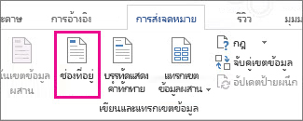
- ในกล่องโต้ตอบแทรกช่องที่อยู่ เลือกรูปแบบสำหรับชื่อของผู้รับจะปรากฏบนซองจดหมาย
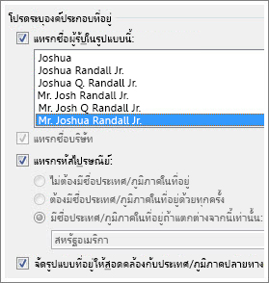
- เลือก ตกลง
- เลือก ไฟล์ > บันทึก
เมื่อต้องการแทรกบรรทัดแสดงคำทักทายในข้อความอีเมลหรือตัวอักษร
- บนแท็บการส่งจดหมาย ในกลุ่มเขียนและแทรกเขตข้อมูล เลือกบรรทัดแสดงคำทักทาย
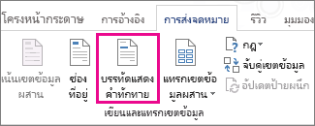
- ในกล่องโต้ตอบแทรกบรรทัดแสดงคำทักทาย ทำสิ่งต่อไปนี้:
  - ภายใต้รูปแบบบรรทัดแสดงคำทักทาย เปลี่ยนคำทักทายถ้าจำเป็น ด้วยการเลือกคำทักทาย (ค่าเริ่มต้นคือเรียน ) รูปแบบสำหรับชื่อผู้รับ และเครื่องหมายวรรคตอนสิ้นสุด (เครื่องหมายจุลภาคเป็นค่าเริ่มต้น)
และ
  - ภายใต้บรรทัดสำหรับชื่อผู้รับที่ไม่ถูกต้องแสดงคำทักทาย เลือกตัวเลือกในรายการคำขึ้นต้น
- เลือก ตกลง
- เลือก ไฟล์ > บันทึก
เมื่อต้องการแทรกข้อมูลจากสเปรดชีตของคุณในข้อความอีเมลหรือตัวอักษร
- บนแท็บการส่งจดหมาย ในกลุ่มเขียนและแทรกเขตข้อมูล เลือกแทรกเขตข้อมูลผสาน
- ในกล่องโต้ตอบแทรกเขตข้อมูลผสาน ภายใต้เขตข้อมูล เลือกชื่อเขตข้อมูล (ชื่อคอลัมน์ในสเปรดชีตของคุณ), แล้ว เลือกแทรก
- ทำซ้ำขั้นตอนที่ 2 ตามต้อง และเลือกปิด เมื่อเสร็จเรียบร้อยแล้ว
- เลือก ไฟล์ > บันทึก
สำหรับข้อมูลเพิ่มเติมเกี่ยวกับการเพิ่มเขตข้อมูลจากสเปรดชีตของคุณลงในเอกสารเวียน ดูที่แทรกเขตข้อมูลจดหมายเวียน และถ้าคุณสนใจเรียนรู้เพิ่มเติมเกี่ยวกับตัวเลือกการตั้งค่าข้อความอีเมล ดูจดหมายเวียนอิเล็กทรอนิกส์ใน Word

ขั้นตอนที่ 4: แสดงตัวอย่าง และเสร็จสิ้นการจดหมายเวียน
หลังจากที่คุณแทรกเขตข้อมูลผสานคุณต้อง แสดงตัวอย่างผลลัพธ์เพื่อยืนยันว่า เนื้อหาที่ไม่เป็นไร แล้ว คุณก็พร้อมที่จะทำให้เสร็จสมบูรณ์กระบวนการผสาน
- บนแท็บการส่งจดหมาย เลือกแสดงตัวอย่างผลลัพธ์
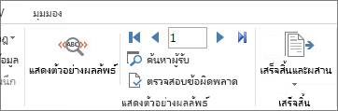
- เลือกถัดไป หรือปุ่มการระเบียน ก่อนหน้า เพื่อย้ายไปตามระเบียนในแหล่งข้อมูลของคุณ และดูว่าระเบียนจะปรากฏในเอกสาร
- ในกลุ่มเสร็จสิ้น เลือกเสร็จสิ้น และผสาน และเลือกพิมพ์เอกสาร หรือส่งข้อความอีเมล
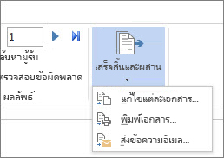

ขั้นตอนที่ 5: บันทึกจดหมายเวียนของคุณ
เมื่อคุณบันทึกเอกสารจดหมายเวียน ยังคงเชื่อมต่อกับแหล่งข้อมูลของคุณ คุณสามารถนำเอกสารจดหมายเวียนเพื่อส่งจดหมายเป็นกลุ่มของคุณถัดไป
- เปิดเอกสารจดหมายเวียน แล้วเลือกใช่ เมื่อWord พร้อมท์ให้คุณสามารถเก็บการเชื่อมต่อ

ดูเพิ่มเติม
- ใช้จดหมายเวียนเพื่อสร้างและส่งจดหมาย ป้ายชื่อ และซองจดหมายเป็นกลุ่ม
- จดหมายเวียน - วิดีโอฝึกอบรมฟรี 10 นาที
หมายเหตุ: ข้อจำกัดความรับผิดชอบของการแปลด้วยเครื่อง: บทความนี้มีการแปลด้วยระบบคอมพิวเตอร์โดยไม่มีการดำเนินการโดยบุคคล Microsoft จัดให้มีการแปลด้วยเครื่องนี้เพื่อช่วยให้ผู้ใช้ที่ไม่ได้พูดภาษาอังกฤษสามารถใช้ประโยชน์จากเนื้อหาเกี่ยวกับผลิตภัณฑ์ บริการและเทคโนโลยีของ Microsoft เนื่องจากบทความมีการแปลด้วยเครื่อง อาจมีข้อผิดพลาดด้านคำศัพท์ ไวยากรณ์หรือรูปประโยค

